 | UNIVERSIDADE FEDERAL DO RIO GRANDE DO SUL  INSTITUTO DE INFORMÁTICA  Bacharelado em Ciência da Computação e  Engenharia da Computação  INF 01203 – Estruturas de Dados  Profa. Renata Galante (galante@inf.ufrgs.br )
Grafos – Caminho Mínimo

1 - Considere o grafo abaixo referente a cidade de Florianópolis.
- construa um grafo que represente o caminho mínimo, tendo como partida o vértice 1.
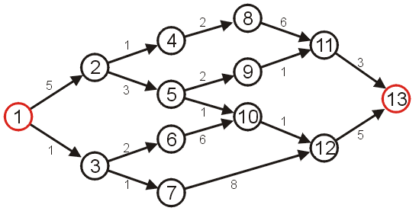

2 – Considerando o grafo abaixo:
- construa um grafo que represente o caminho mínimo, tendo como partida o vértice F;
- Qual o peso da árvore geradora mínima e máxima que representa o grafo ilustrado na figura abaixo? O peso é a soma dos valores das arestas da árvore resultante. Desenhe a árvore resultante para justificar sua resposta.
- Responda: Qual a principal diferença entre o algoritmo de caminho mínimo e o algoritmo de árvore geradora mínima. Cite um exemplo de aplicação para cada um dos algoritmos.
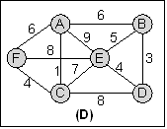
3 – Com base no que foi apresentado em aula (Caminho Mínimo), escreva a estrutura de dados para grafos não-dirigidos, usando uma matriz de adjacência.
- Demonstre as estruturas de dados necessárias para armazenar o grafo de entrada, as estruturas intermediárias para a execução do algoritmo e a árvore resultante (saída).

